## **党史百年天天读 · 7月27日**

**重要论述**

**1936年7月27日**

　　毛泽东在中共中央政治局会议讨论东北军工作委员会的工作问题时发言。发言指出：这个时期的工作委员会有很大的进步，可谓很好的模范。过去我们确定的工作方针是：第一，在西边建立根据地；第二，在东边开展游击战争；第三，建立联合战线。以后的工作方针还是这三条，但次序要变更，把建立联合战线放在第一位。对东北军，对杨虎城部队，对南京部队，都要建立工作委员会。建立联合战线的工作，应大家出马，不应关起门来。不仅注意上层，还应该抓紧中级的工作。红军的行动应配合这一工作。

**1977年7月27日**

　　邓小平在同方毅、李昌谈科研工作时指出：一、科研单位的任务就是要出成果、出人才。二、要肯定党委领导下的所长分工负责制，要把政治、业务、后勤三大系统搞好。三、要把有作为的科技工作者列出名单，填出表格。对这些人要给予适当照顾。四、教育部已决定招研究生。要允许个人挑老师、老师挑学生。五、立即着手搞全国的科研规划。六、国外专家要求回来的，可以接收。七、要从全国选拔人才，组织科研队伍。八、科研人员的房子问题、两地分居问题要逐步解决。一九六四年、一九六五年毕业的大专毕业生，工作不适合的要调整。九、科研经费可以解决，但要看用得对不对，适当不适当。

**2016年7月27日**

　　习近平视察陆军机关时强调，要坚持以党在新形势下的强军目标为引领，贯彻新形势下军事战略方针，坚持政治建军、改革强军、依法治军，把握信息化时代陆军建设模式和运用方法，按照机动作战、立体攻防的战略要求，在新的起点上加快推进陆军转型建设，努力建设一支强大的现代化新型陆军。 他指出，人民军队创建始于陆军、发展基于陆军、根脉源于陆军。陆军为实现民族独立和人民解放，为维护国家主权、安全、发展利益，为支援国家经济社会建设和保障人民生命安全，建立了彪炳史册的不朽功勋。新形势下，建设强大的现代化新型陆军，关系实现党在新形势下的强军目标、建设世界一流军队，关系党和国家长治久安，关系实现中华民族伟大复兴的中国梦。陆军全体指战员要强化使命担当，增强忧患意识，抓住难得机遇，加快把陆军转型建设搞上去。

**党史回眸**

**1949年**

　　7月27日－8月15日 受中共中央委托，陈云在上海主持召开有华东、华北、华中、东北、西北五个地区的财政、金融、贸易部门领导人参加的财政经济会议。会议确定全力支持解放战争彻底胜利和维持新解放区首先是大城市人民生活的方针，并就统一财政经济，控制市场物价提出了措施和步骤。

**1953年**

　　7月27日 朝鲜停战协定在板门店正式签字，历时三年多的朝鲜战争宣告结束。1950年10月上旬，应朝鲜党和政府的请求，中共中央作出抗美援朝、保家卫国的战略决策。10月8日，毛泽东发布命令，组成中国人民志愿军，彭德怀为司令员兼政治委员。19日，中国人民志愿军进入朝鲜战场。25日，志愿军与敌军遭遇，打响出国作战的第一次战役。全国掀起大规模抗美援朝运动。

**历史瞬间**

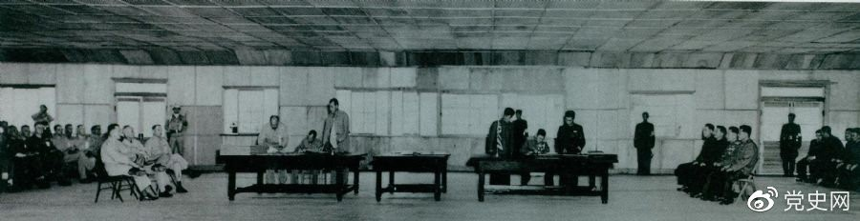

1953年7月27日，朝鲜停战协定在板门店正式签字